**Муниципальное бюджетное дошкольное образовательное учреждение   
 «Детский сад №2 «Изюминка»**

**Занятие по математике в детском саду.   
Старшая группа**

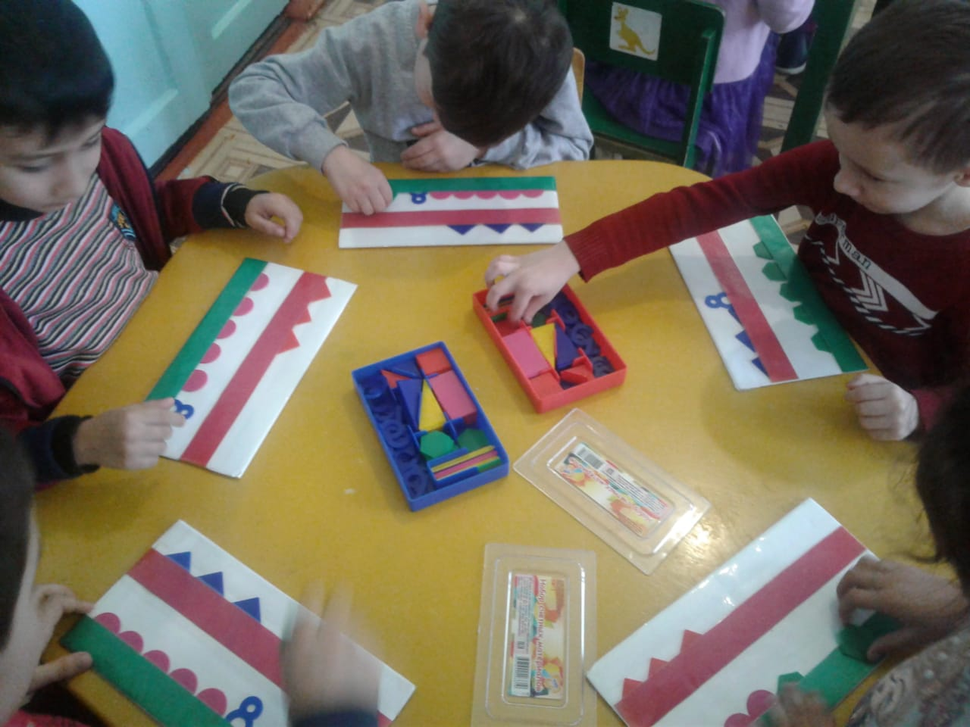

**Воспитатель:   
Шихабидова Л.К.**

**28.01.2019 год**

**Программное содержание**

• Учить считать в пределах 8, показать образование числа 8 на основе сравнения двух групп предметов, выраженных соседними числами 7 и 8.

• Упражнять в счете и отсчете предметов в пределах 7 по образцу и на слух.

• Совершенствовать умение двигаться в заданном направлении и обозначать его словами: вперед, назад, направо, налево.

**Дидактический наглядный материал**

*Демонстрационный материал*. Волшебный куб, на каждой грани которого изображено от 2 до 7 кругов, барабан, бубен, ширма, фланелеграф, наборы кругов и квадратов (по 8 фигур), 3 игрушки.

*Раздаточный материал.* Двухполосные карточки, наборы кругов и квадратов.

**Методические указания**

**I часть**. Игровое упражнение «Отсчитай столько же».

*Воспитатель вместе с детьми с помощью считалки выбирает ведущего.*

Пчелы в поле полетели,

Зажужжали, загудели,

Сели пчелы на цветы,

Мы играем — водишь ты!

Ведущий бросает кубик и показывает верхнюю грань детям. Воспитатель предлагает детям отсчитать столько же кругов на карточке. Затем выясняет: «Сколько кругов вы отсчитали? Почему вы отсчитали столько кругов?»

Упражнение повторяется 2 — 3 раза со сменой ведущего и раздаточного материала.

Далее воспитатель предлагает детям на верхней полоске карточки отсчитать столько квадратов, сколько звуков они услышат. В ходе игры используются барабан и бубен. («Сколько квадратов вы отсчитали? (Шесть.) Почему вы отсчитали столько квадратов?»)

Аналогичные задания дети выполняют на нижней полоске карточки с кругами. Дети считают звуки с закрытыми глазами и отвечают на вопросы воспитателя: «Каким числом можно обозначить количество кругов (квадратов)? Какое число больше: семь или шесть? Какое число меньше: шесть или семь? Как сделать так, чтобы фигур стало поровну — по семь?» Дети устанавливают равенство и обосновывают свои действия.

**II часть.** Работа с демонстрационным материалом.

Воспитатель обращает внимание детей на квадраты и круги, расположенные на фланелеграфе в два ряда, и уточняет, что их поровну — по семь. Затем увеличивает количество квадратов, добавляя к семи еще один, считает фигуры и спрашивает: «Сколько квадратов? Какое число получили? Как получили число восемь? Какое число больше: восемь или семь? Какое число меньше: семь или восемь? Как сделать так, чтобы фигур стало поровну—по восемь?»

**III часть**. Аналогичная работа проводится на раздаточном материале: дети уравнивают группы предметов разными способами и объясняют свои действия.

**Физкультминутка**

*Любопытная Варвара*

Любопытная Варвара (Дети поднимают и опускают плечи.)

Смотрит влево, (Поворачивают корпус влево.)

Смотрит вправо, (Поворачивают корпус вправо.)

Смотрит вверх, (Поднимают голову вверх.)

Смотрит вниз, (Опускают голову.)

Чуть присела на карниз, (Делают полуприседания.)

А с него свалилась вниз. (Резко приседают.)

**IV часть.** Игровое упражнение «Правильно пойдешь — клад найдешь».

По заданию воспитателя вызванный ребенок двигается в указанном направлении (2 шага вперед, 3 шага вправо, 1 шаг вперед). Если ребенок правильно выполняет задание, то он находит спрятанную игрушку.

Остальные дети следят за правильностью выполнения движений.

Игровое упражнение повторяется 2 — 3 раза со сменой ведущего и заданий.

